Смузи из банана, апельсинов и клубники

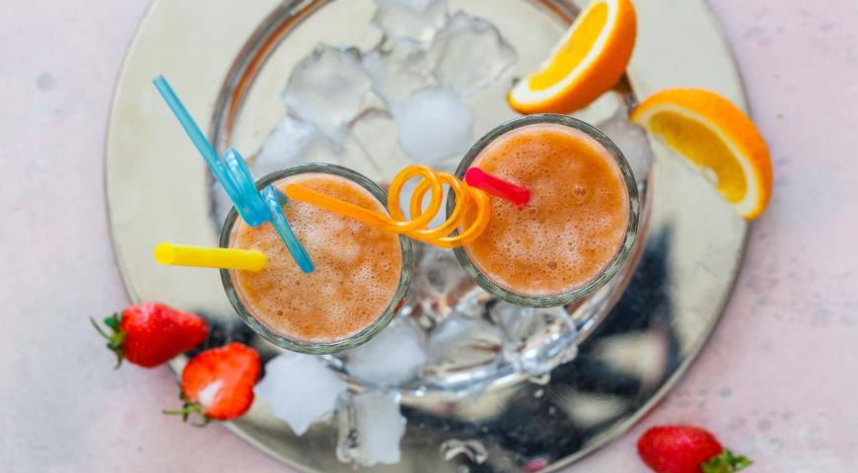
ИНГРЕДИЕНТЫ
- 1 небольшое яблоко
- 1 очень спелый банан
- сок и цедра 2 крупных апельсинов
- горсть замороженной клубники
- 1 ч. л. натурального ванильного сахара
- мед

ПОШАГОВЫЙ РЕЦЕПТ ПРИГОТОВЛЕНИЯ
Шаг 1
Подготовьте ингредиенты смузи. Яблоко вымойте и обсушите бумажным полотенцем. Разрежьте на половинки и удалите сердцевину с семенами. Мякоть нарежьте маленькими кубиками.
Шаг 2
Нарезанное яблоко поместите в чашу блендера. Очистите и нарежьте банан. Натрите цедру апельсина и выдавите сок. Все ингредиенты поместите в чашу блендера к яблоку.
Шаг 3
Добавьте замороженную клубнику и, по желанию, мед. Измельчите ингредиенты смузи в пюре. Разлейте напиток по стаканам и подайте на стол с широкими трубочками.

